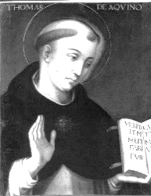
Ius naturale Kutatócsoport
Pázmány Péter Katolikus Egyetem
Jogbölcseleti Tanszék

A Ius naturale Kutatócsoport

szeretettel meghívja Önt
műhelykonferenciájára,
amelyen a kutatócsoport tagjai legújabb kutatási eredményeikről számolnak be.
Időpont: december 10. (szerda) 16 óra
Helyszín: PPKE JÁK, Szentkirályi u. 28. II. em.
Jogbölcseleti Tanszék gyakorlója

Műhelyelőadások, kutatási beszámolók:

Frivaldszky János: Szent Ágoston és Aquinói Szent Tamás államelméletének egyes kérdései.
Tussay Ákos: A család egyes fogalmai a filmeri eszmerendszerben.
Kuminetz Géza: Az ember, mint természeténél fogva vallásos lény.
Hámori Antal: Természetjog és alkotmányunk – különös tekintettel az élethez való jogra.
Deli Gergely: Kolosváry Bálint rejtett természetjoga.
Kevevári István: Jack Balkin - kérdőjelek a dekonstrukcióról, mint jogi módszerről.
Turgonyi Zoltán: A tomista természetjog és korunk.
Hozzászólások, vita
majd kötetlen beszélgetés - tea, kávé, pogácsa és sütemény mellett

